ANUNȚ DE PARTICIPARE
privind achiziționarea dulapului pentru Secția de Zi Copii nr.3 din cadrul CPTR Copii Bălți prin achizitia de valoare mică

*Procedura a fost inclusă în planul de achiziții publice a autorității contractante (Da/Nu): DA
Link-ul către planul de achiziții publice publicat: http://cptr-balti.md/achizitii-publice/

- Denumirea autorității contractante: Centrul de Plasament Temporar și Reabilitare pentru Copii Bălți
- IDNO: 1008601000639
- Adresa:mun.Bălți, str.Ivano Franco 44
- Numărul de telefon/fax: /231/71003
- Adresa de e-mail și de internet a autorității contractante: cptr.balti@ms.md
- Adresa de e-mail sau de internet de la care se va putea obține accesul la documentația de atribuire: documentația de atribuire este anexată în cadrul procedurii în SIA RSAP;
- Tipul autorității contractante și obiectul principal de activitate (dacă este cazul, mențiunea că autoritatea contractantă este o autoritate centrală de achiziție sau că achiziția implică o altă formă de achiziție comună): autoritate publică de plasament și reabilitare a copiilor;
- Cumpărătorul invită operatorii economici interesați, care îi pot satisface necesitățile, să participe la procedura de achiziție privind livrarea/prestarea/executarea următoarelor bunuri /servicii/lucrări:
Nr | Cod CPV | Denumirea serviciilor solicitate | Unitatea de măsură | Cantitatea |  | Specificarea tehnică deplină solicitată, Standarde de referință | Valoarea estimată  (se va indica pentru fiecare lot în parte)
Lotul I “Dulap pentru Secția de Zi Copii nr.3 din cadrul CPTR Copii Bălți”
 | 39000000-2 | Dulap pentru haine  2100X600X450=5 bucăți | set |  | 1 | conform anexei nr.1  culoarea la alegerea cumpărătorului | 14000.00
Valoarea estimativă totală |  |  |  |  |  |  | 14000.00
- În cazul în care contractul este împărțit pe loturi un operator economic poate depune oferta (se va selecta): pentru lotul întreg.
- Admiterea sau interzicerea ofertelor alternative: nu se admite;
- Termenii și condițiile de livrare/prestare/executare solicitați: livrarea, asamblarea si instalarea dulapului la sediului institutiei se realizeaza din contul operatorului economic în decurs de 20 de zile calendaristice din momentul înregistrarii contractului la Trezoreria Regională Nord.
- Termenul de valabilitate a contractului: din momentul înregistrării contractului de către Trezorerie Regională Nord pînă la 31.12.2023.
- Scurta descriere a criteriilor privind eligibilitatea operatorilor economici care pot determina eliminarea acestora și a criteriilor de selecție; nivelul minim (nivelurile minime) al (ale) cerințelor eventual impuse; se menționeazăinformațiile solicitate (DUAE, documentație):
Nr. d/o | Denumirea documentului/cerinței | Mod de demonstrare a îndeplinirii cerinţei: | Obligativitatea
1. | Propunerea tehnică/specificaţii tehnice | Original confirmat prin semnătura electronică –conform anexei nr.22 din documentația de atribuire | obligatoriu
2. | Propunerea financiară/specificații de preț | Original confirmat prin semnătura electronică –conform anexei nr.23 din documentația de atribuire | obligatoriu
3. | Formularul DUAE | Original confirmat prin semnătura electronică | obligatoriu
4. | Certificat de înregistrare a întreprinderii/Extras din Registrul de stat al persoanelor juridice, emis de către organul împuternicit conform ţării de reşedinţă a ofertantului | Varianta scanată de pe original confirmată prin semnătura electronică sau după caz, semnătura și ștampila ofertantului | *Da  (la solicitare)
5. | Certificat de atribuire a contului bancar eliberat de banca deţinătoare de cont după data punerii în aplicare a codurilor IBAN | Varianta scanată de pe original confirmată prin semnătura electronică sau după caz, semnătura și ștampila ofertantului | *Da  (la solicitare)
6. | Certificat eliberat de Serviciul Fiscal de Stat privind lipsa sau existent restanțelor față de bugetul public național | Varianta scanată de pe original confirmată prin semnătura electronică sau după caz, semnătura și ștampila ofertantului | *Da  (la solicitare)
7. | Prezentarea scrisorii de garanție a bunurilor pentru un termen de minimum 24 luni. | Original confirmat prin semnatura electronică a participantului | *Da  (la solicitare)
8. | Declaratie privind asigurarea livrarii,descarcarii si instalarii(asamblarii)bunurilor la sediul indicat de catre cumparator | Original semnat electronic de catre operatorul economic | *Da  (la solicitare)
IMPORTANT: În conformitate cu Legea privind achizițiile publice nr.131 din 03.07.2015 și anume, art.65 alin. (4), prezentarea ofertei presupune în mod obligatoriu depunerea:
- Specificația tehnică/propunerea tehnică (anexa nr.22);
- Specificația de preț/propunerea financiară (anexa nr.23);
- Formularul DUAE;
* În cazul în care grupul de lucru pentru achiziții al Centrului de Plasament Temporar și Reabilitare pentru Copii Bălți, potrivit prevederilor art.20 alin (8) din Legea nr.131/2015 privind achizițiile publice, va solicita prezentarea anumitor documente justificative, operatorul economic este obligat să le prezinte în termen de 3 zile lucrătoare, conform prevederilor DUAE și cadrului normativ în vigoare.
În cazul neprezentării documentelor solicitate în termenul limită stabilit, operatorul economic va fi descalificat.
- Motivul recurgerii la procedura accelerată (în cazul licitației deschise, restrânseși a procedurii negociate), după caz_NU_.
- Tehnici și instrumente specifice de atribuire (dacă este cazul specificați dacă se va utiliza acordul-cadru, sistemul dinamic de achiziție sau licitația electronică): licitatie electronică în 3 runde, durata rundelor fiind stabilită de sistem cu pasul minim de 1 %.
- Condiții speciale de care depinde îndeplinirea contractului (indicați după caz): nu se aplica
- Criteriul de evaluare aplicat pentru adjudecarea contractului: Prețul cel mai scăzut, fără TVA, după parametrii solicitați.
- Factorii de evaluare a ofertei celei mai avantajoase din punct de vedere economic, precum și ponderile lor: nu se aplica
- Termenul limită de depunere/deschidere a ofertelor:
- până la: conform informației din SIA RSAP “Mtender”
- pe: conform informației din SIA RSAP “Mtender”
- Adresa la care trebuie transmise ofertele sau cererile de participare:
Ofertele sau cererile de participare vor fi depuse electronic prin intermediul SIA RSAP
- Termenul de valabilitate a ofertelor: 30 zile
- Locul deschiderii ofertelor:SIA RSAP
- Ofertele întîrziate vor fi respinse.
- Persoanele autorizate să asiste la deschiderea ofertelor:
Ofertanții sau reprezentanții acestora au dreptul să participe la deschiderea ofertelor, cu excepția cazului cînd ofertele au fost depuse prin SIA “RSAP”.
- Limba sau limbile în care trebuie redactate ofertele sau cererile de participare: limba de stat
- Data transmiterii spre publicare a anunțului de participare: octombrie 2023
- În cadrul procedurii de achiziție publică se va utiliza/accepta:
Denumirea instrumentului electronic | Se va utiliza/accepta sau nu
depunerea electronică a ofertelor sau a cererilor de participare | accepta
sistemul de comenzi electronice | accepta
facturarea electronică | accepta
plățile electronice | accepta

- Contractul intră sub incidența Acordului privind achizițiile guvernamentale al Organizației Mondiale a Comerțului (numai în cazul anunțurilor transmise spre publicare în Jurnalul Oficial al Uniunii Europene): nu

Anexa | Imagine | Descriere
nr.1 | 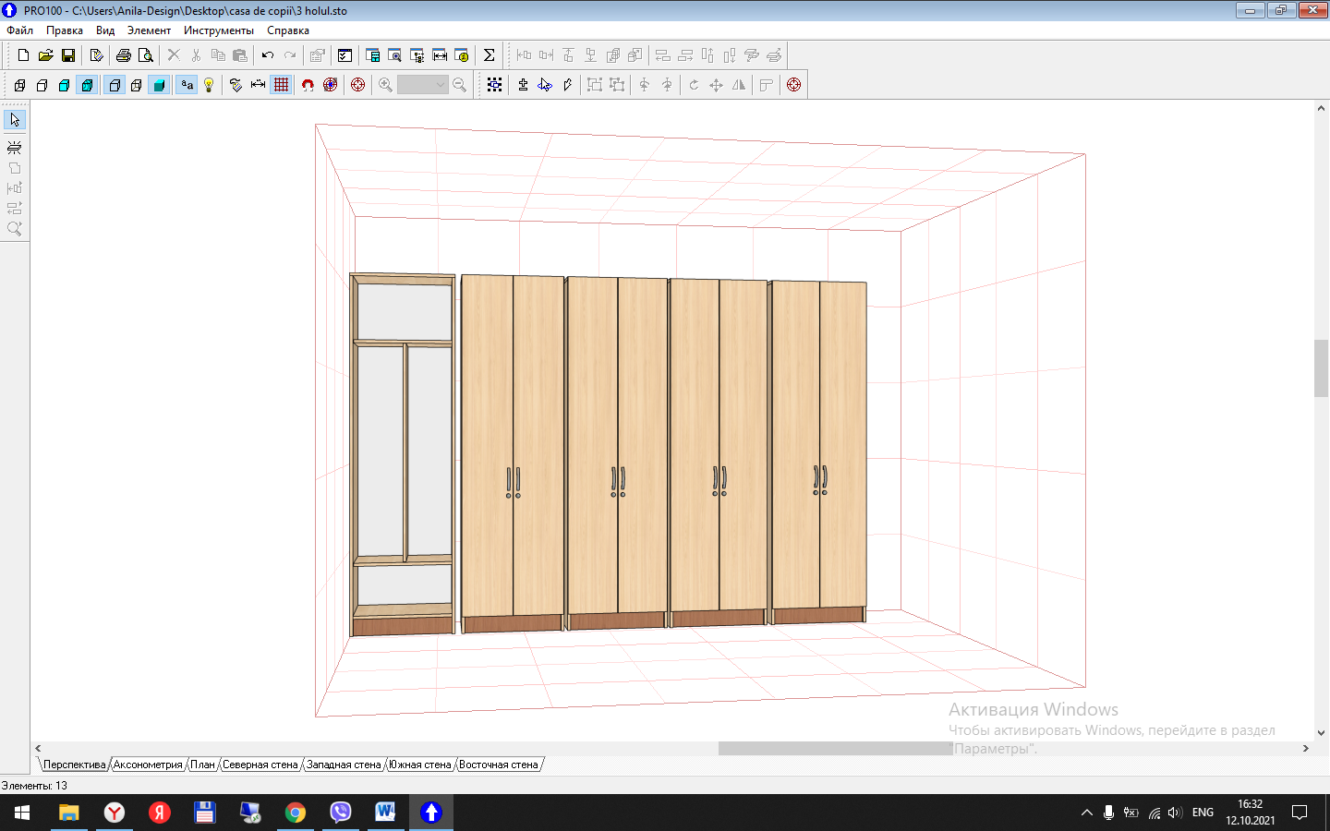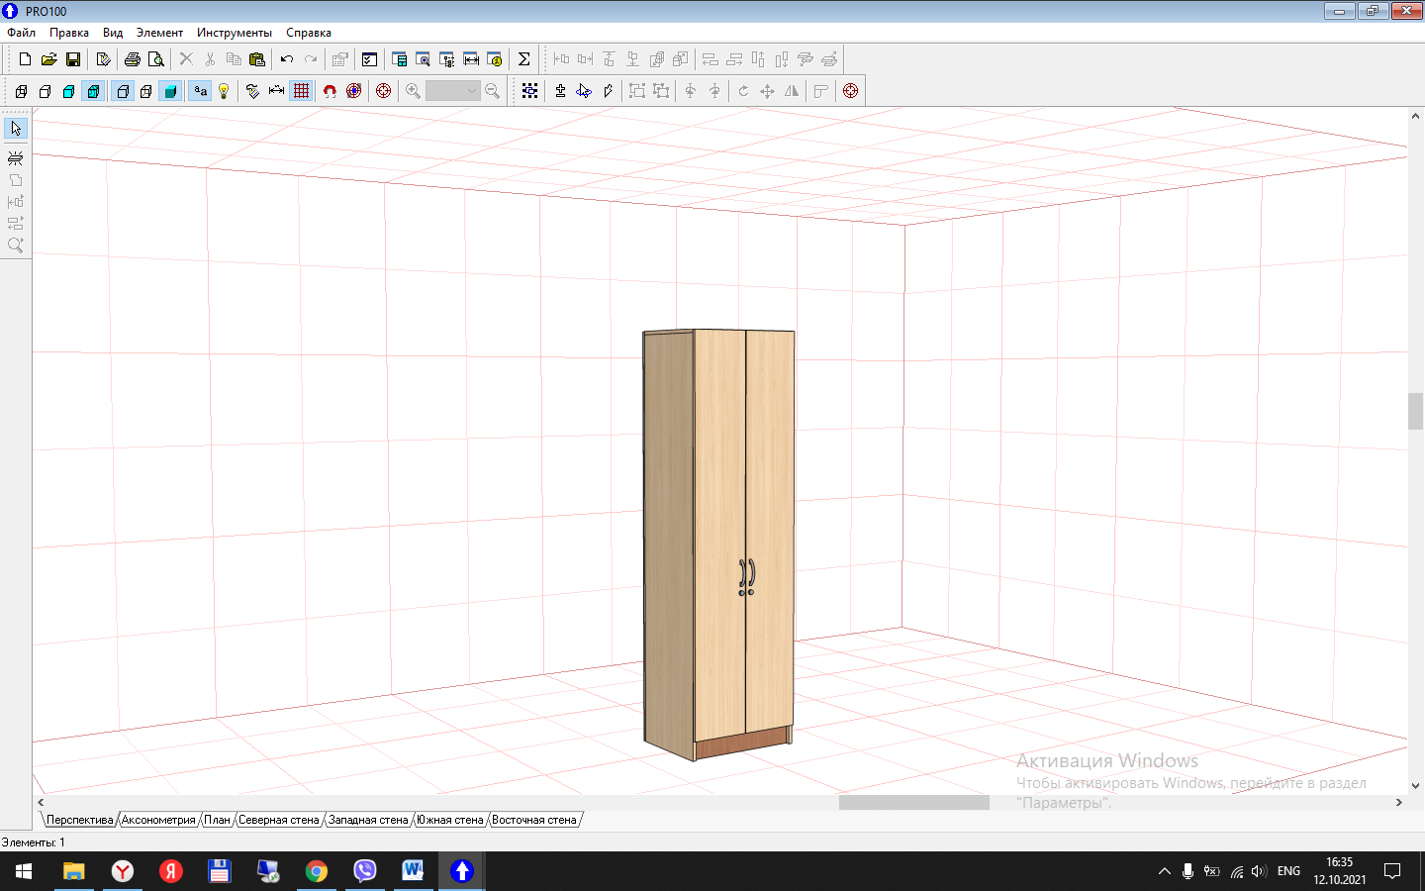 | Dulap pentru haine  2100X600X450=5 buc.  Matrial PAL Laminat Kronospan  Culoare – la alegerea cumpărătorului  Grosimea - 18 mm  Secții - 4 bucăți  Baza pentru fasade ABS- 2 mm  Balama- metal  Mînere - inox  Toate detaliile cu excepția bazei ABS- 0,5 mm  Piciorușe reglabile - 100 mm  Lăcată cu cheițe  Confecționată conform standardelor confirmate și minifixe.  Culoarea – la alegerea cumpărătorului

Conducătorul grupului de lucru: Mititelu Nicolae _________________________ L.Ș.

